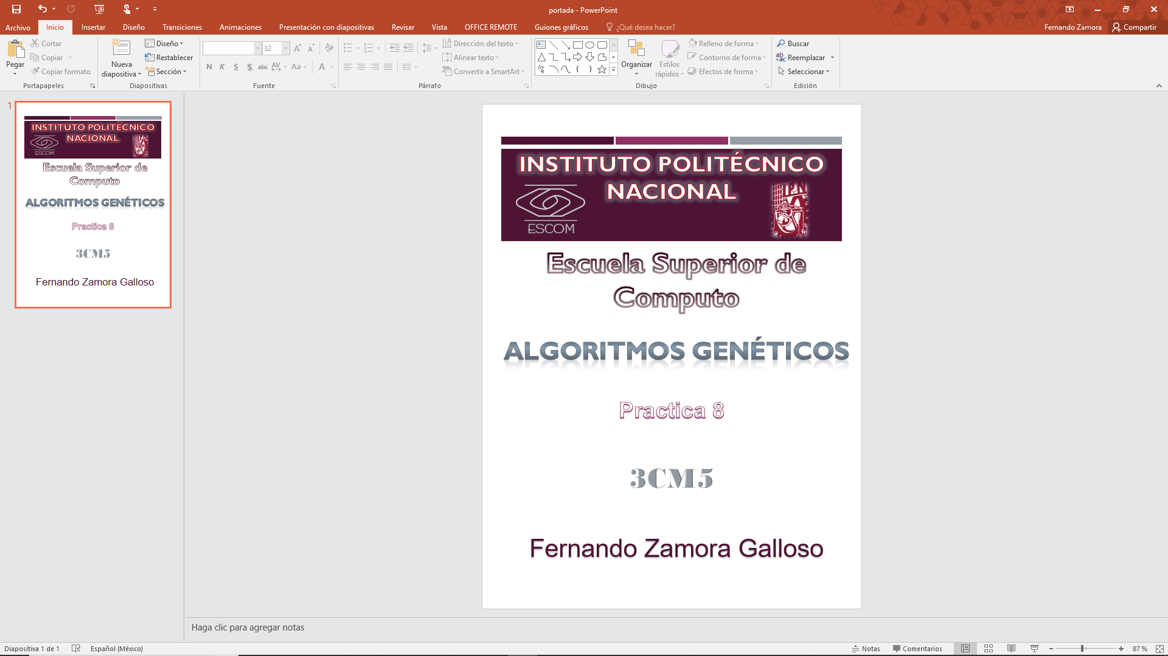

**INTRODUCCIÓN**

La mutación de un individuo provoca que alguno de sus genes, generalmente uno sólo, varíe su valor de forma aleatoria.

**Mutación por inserción:** Se selecciona un valor en forma aleatoria y se le inserta en una posición arbitraria.

Una **mutación con desplazamiento, desfase o cambio del marco de lectura** (también conocida como **error de marco** o **cambio de marco**) es un tipo de mutación causada por la inserción o selección de un número de nucleótidos que no es múltiplo de tres en una secuencia de ADN.

**Mutación por intercambio reciproco:** En este caso, se seleccionan dos puntos al azar y se intercambian estos valores deposición.

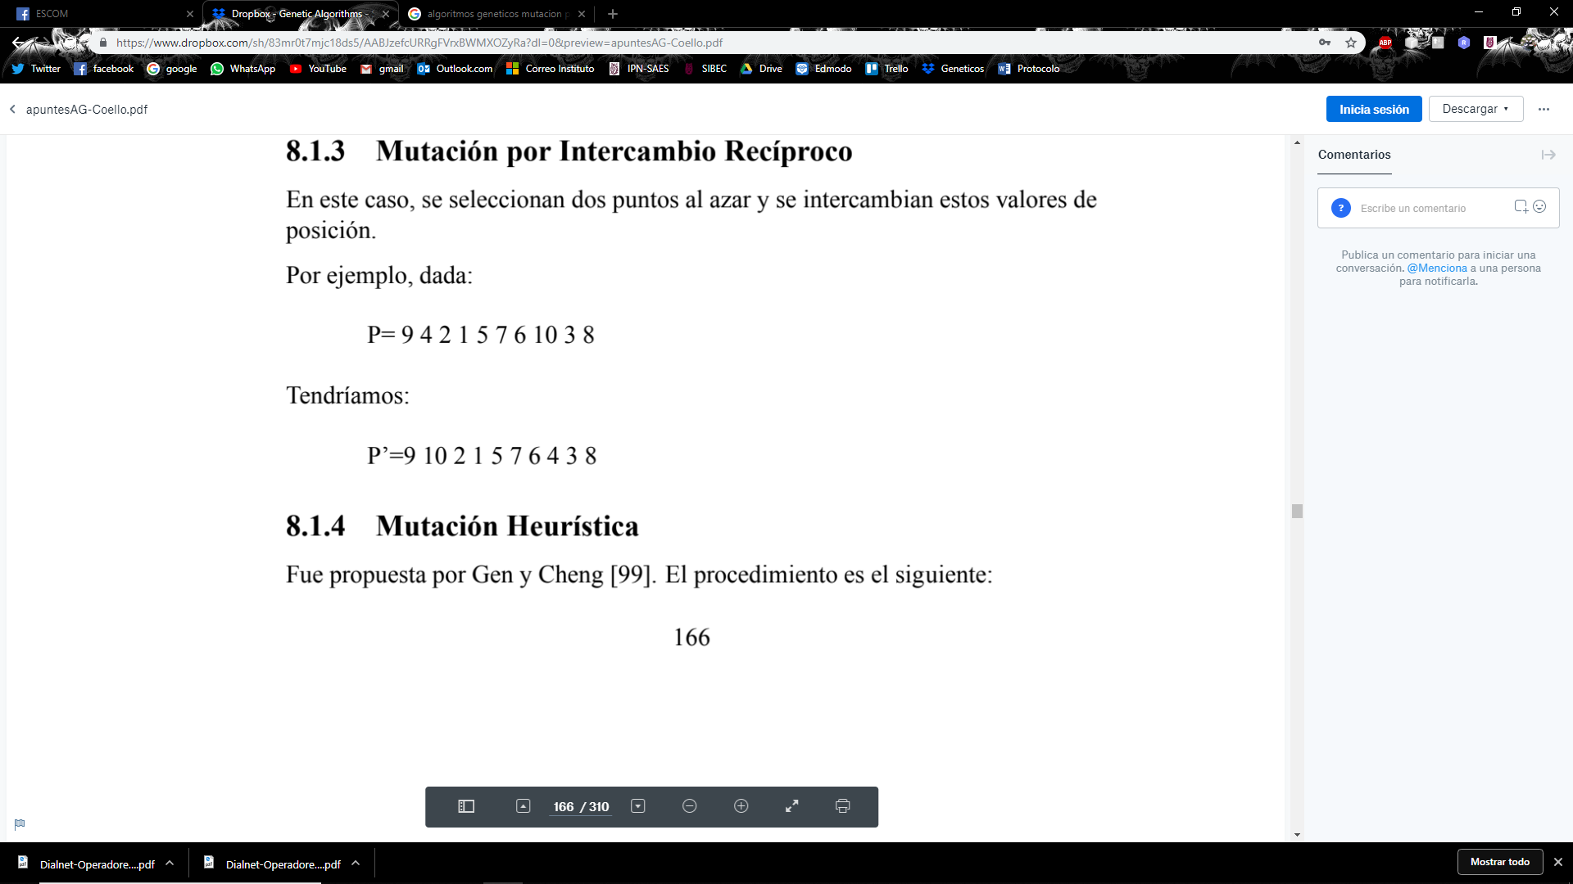

**Mutación heurística:**

1. Seleccionar λ genes al azar.
2. Generar vecinos de acuerdo a todas las permutaciones posibles de los genes seleccionados.
3. Evaluar todos los vecinos y seleccionar el mejor

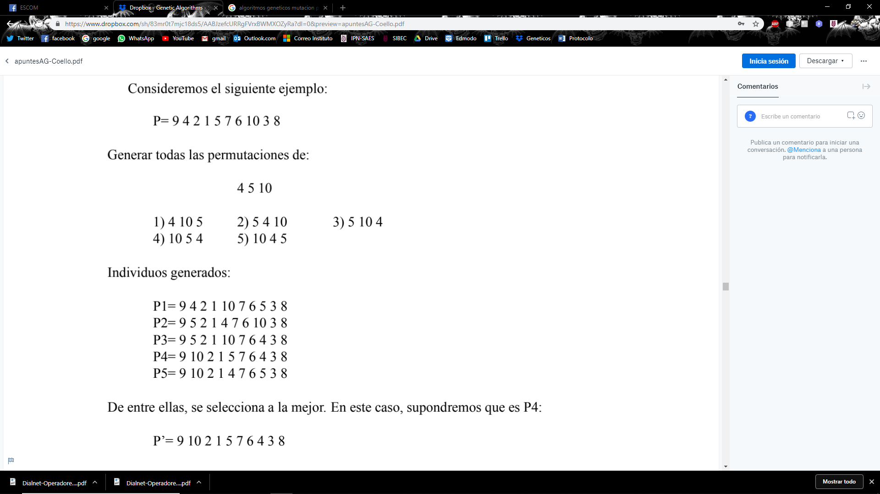

**DESARROLLO**

**Mutación por inserción**

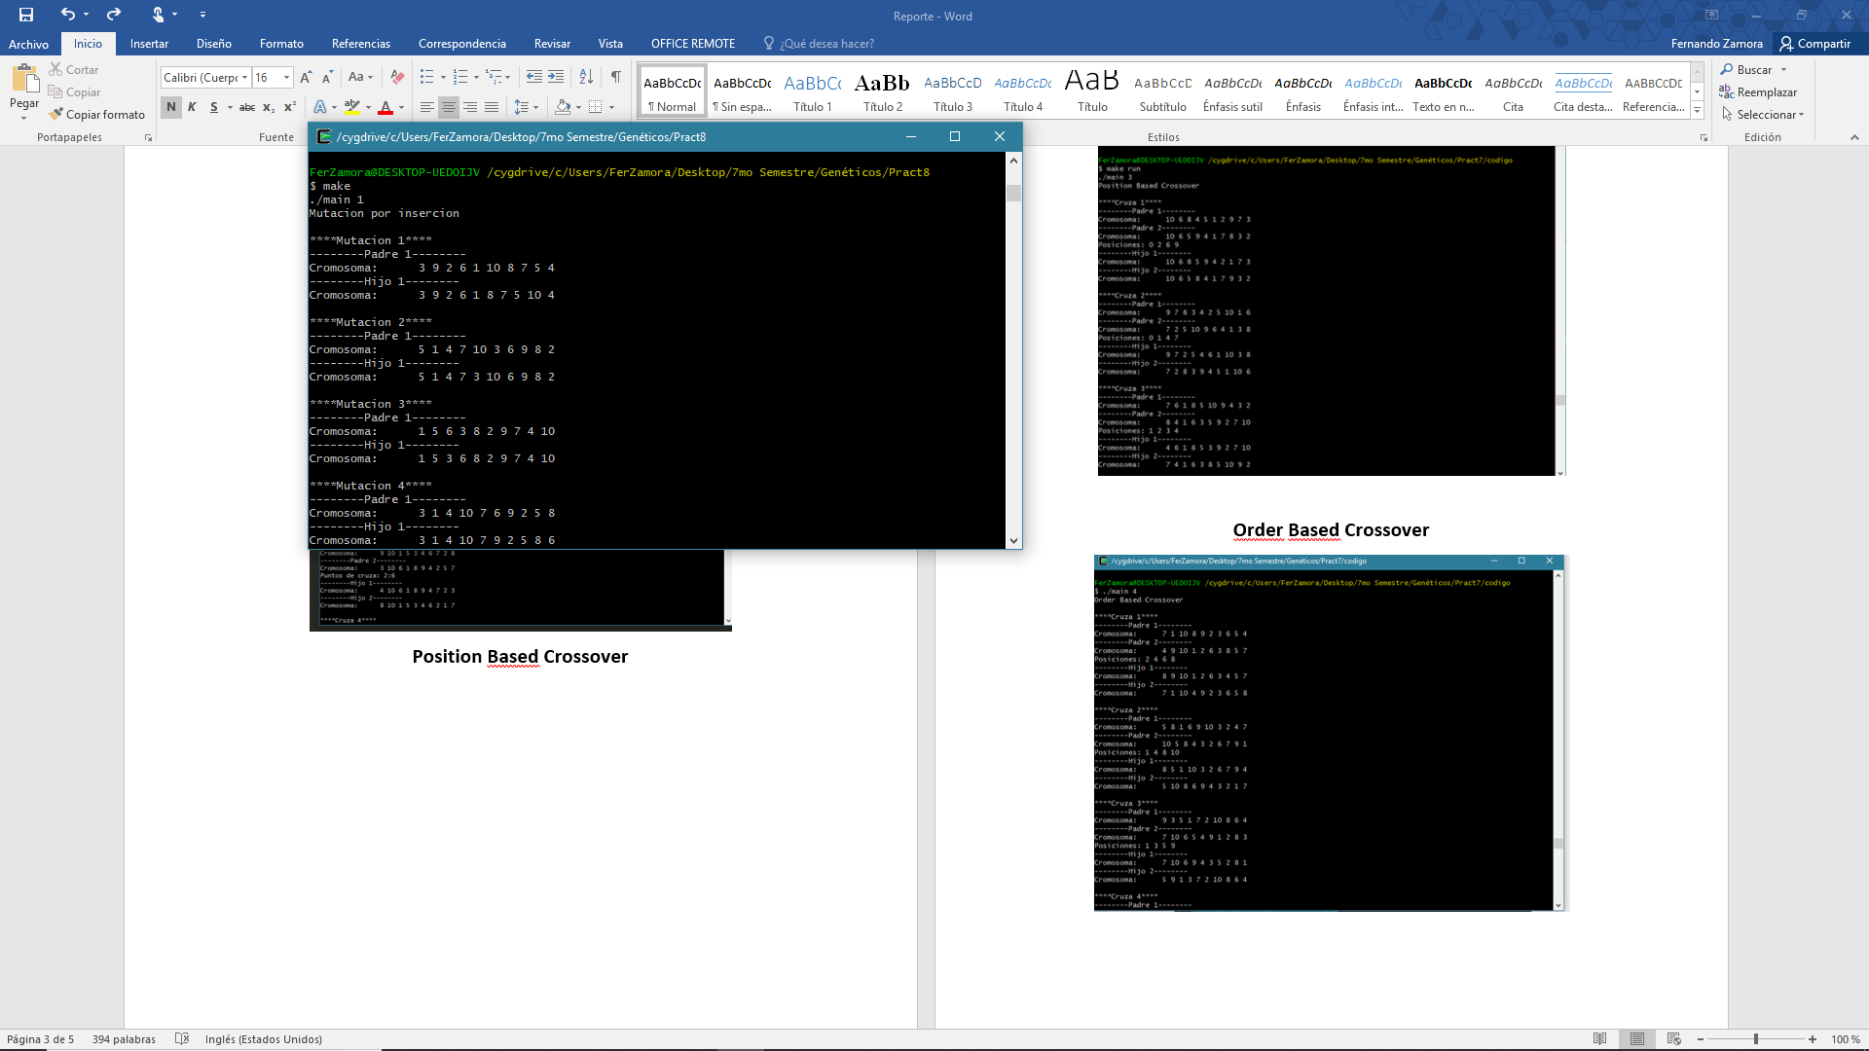

**Mutación por desplazamiento**

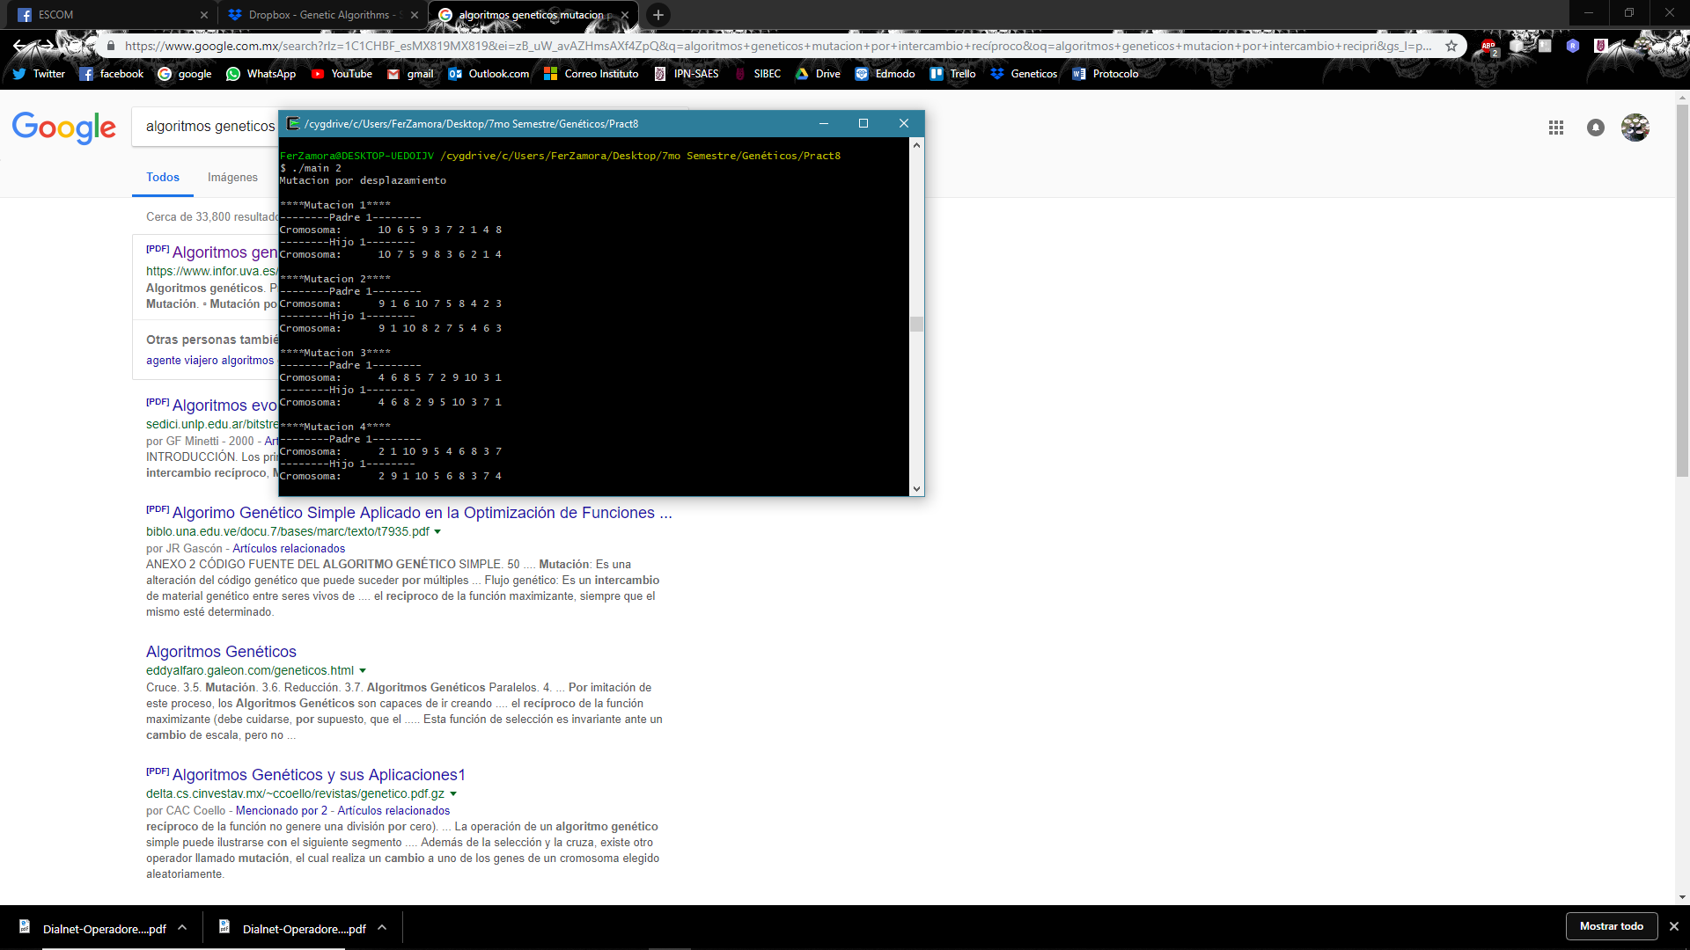

**Mutación por intercambio reciproco**

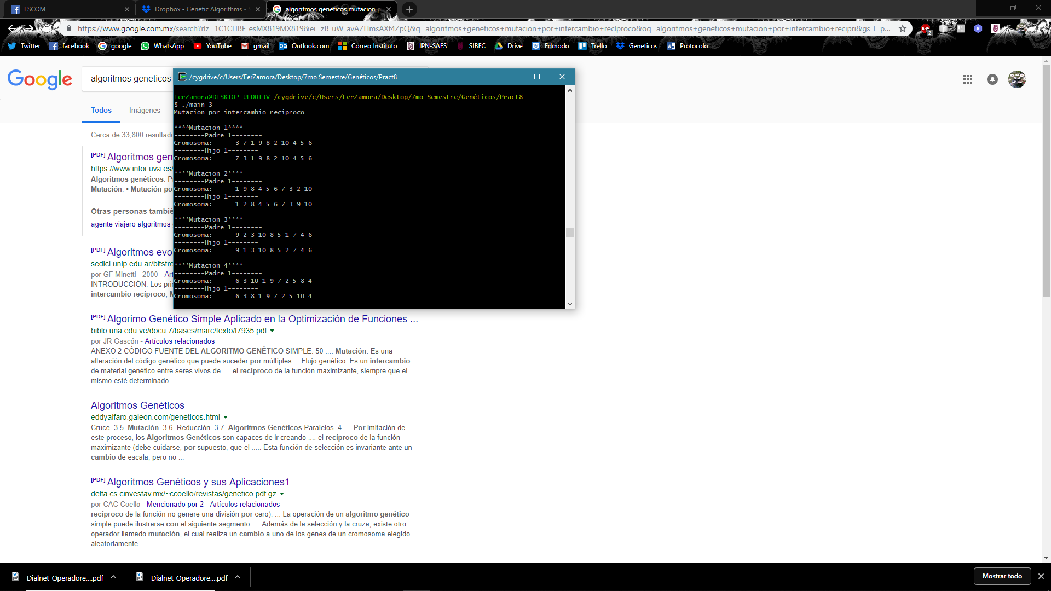

**Mutación heurística**

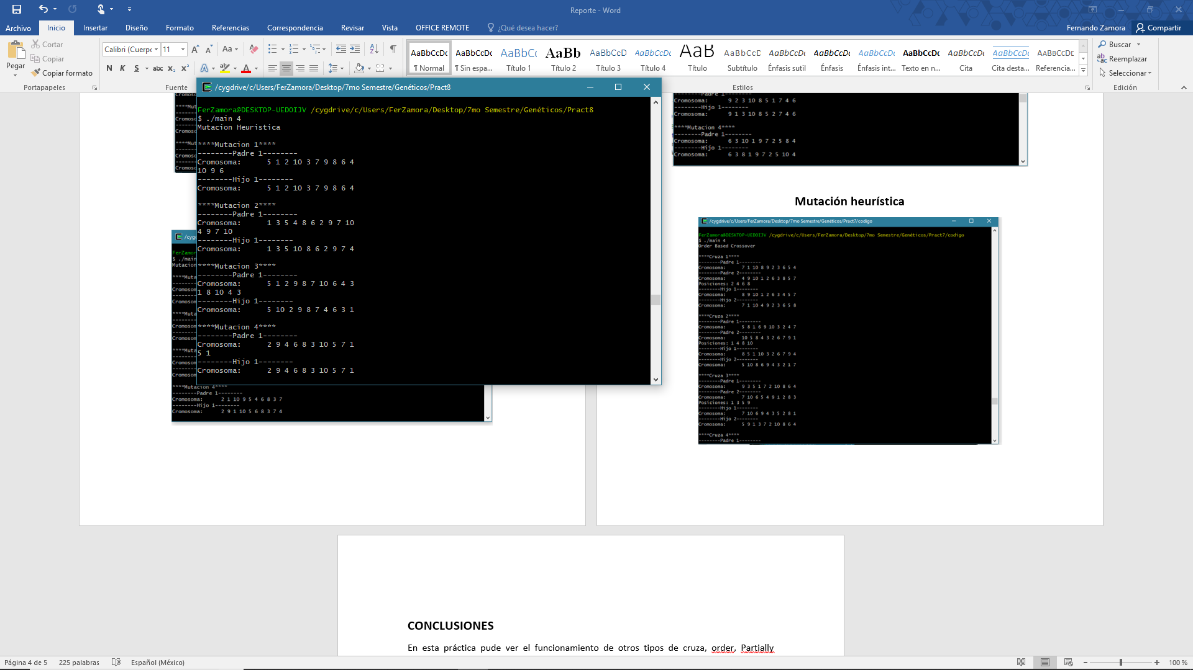

**CONCLUSIONES**

En esta práctica se implementaron los tipos de operadores de mutación que vimos en clase, mutación por inserción, por desplazamiento, por intercambio reciproco y heurística, las cuales son muy similares unas de otras, al usar ya números enteros aquí, reutilice la librería de la práctica anterior para mis individuos y generar a si mi población. Como en las distintas prácticas ver primero el proceso en clase ayudo mucho.